专 业： 计算机类
班 级： 五班
学 号： 2021122156404
姓 名： 周烨
指导教师： 郜晓晶

实验名称 | 实验四 二叉树的遍历
实验  内容 | 设计一个二叉链表存储的二叉树，要求实现下列算法：  - 创建二叉树 ；  - 分别以先序、中序和后序三种方式遍历二叉树，输出相应的遍历序列。  F  C C  E  B  D  A  测试数据：  输入序列为ABD##E##CF###  输出前序遍历序列  输出中序遍历序列  输出后序遍历序列  - 统计二叉树的叶子节点个数。  - 计算二叉树的深度。
实验  环境 | Windows操作系统+CodeBloack
实验目的 | 1、熟练掌握二叉树的二叉链表实现方法  2、掌握二叉树的前序、中序、后序遍历方法
源  代  码 | #include <stdio.h>  #include <malloc.h>  #include <stdio.h>  #include <stdlib.h>  #include <malloc.h>  #define MaxSize 100  /*将二叉链表的结点结构定义和各个函数定义放到这里*/  typedef char DataType; /*定义二叉树结点的数据类型，假设为char型*/  typedef struct BiNode /*定义二叉链表的结点类型*/  {  DataType data;  struct BiNode *lchild, *rchild;  } BiNode;  void PreOrder(BiNode *root)  {  if (root == NULL) return; /*递归调用的结束条件*/  else {  printf("%c ", root->data); /*访问根结点的数据域，为char型*/  PreOrder(root->lchild); /*前序递归遍历root的左子树*/  PreOrder(root->rchild); /*前序递归遍历root的右子树*/  }  }  void InOrder (BiNode *root)  {  if (root == NULL) return; /*递归调用的结束条件*/  else {  InOrder(root->lchild); /*中序递归遍历root的左子树*/  printf("%c ", root->data); /*访问根结点的数据域，为char型*/  InOrder(root->rchild); /*中序递归遍历root的右子树*/  }  }  void PostOrder(BiNode *root)  {  if (root == NULL) return; /*递归调用的结束条件*/  else {  PostOrder(root->lchild); /*后序递归遍历root的左子树*/  PostOrder(root->rchild); /*后序递归遍历root的右子树*/  printf("%c ",root->data); /*访问根结点的数据域，为char型*/  }  }  （写不完时，可另加附页。）

源  代  码 | void LeverOrder(BiNode *root)  {  int rear;  BiNode *q = NULL, *Q[MaxSize]; /*采用顺序队列*/  int front = rear = -1; /*初始化顺序队列*/  if (root == NULL) return; /*二叉树为空，算法结束*/  Q[++rear] = root; /*根指针入队*/  while (front != rear) /*当队列非空时*/  {  q = Q[++front]; /*出队*/  printf("%c ", q->data); /*访问结点，为char型*/  if (q->lchild != NULL) Q[++rear] = q->lchild;  if (q->rchild != NULL) Q[++rear] = q->rchild;  }  }  BiNode * CreatBiTree(BiNode *root)  {  char ch;  scanf("%c", &ch); /*输入结点的数据信息*/  if (ch == '#') root = NULL; /*递归结束，建立一棵空树*/  else {  root = (BiNode *)malloc(sizeof(BiNode)); /*生成新结点*/  root->data = ch; /*新结点的数据域为ch*/  root->lchild = CreatBiTree(root->lchild); /*递归建立左子树*/  root->rchild = CreatBiTree(root->rchild); /*递归建立右子树*/  }  return root;  }  void DestroyBiTree(BiNode *root)  {  if (root == NULL) return;  DestroyBiTree(root->lchild);  DestroyBiTree(root->rchild);  free(root);  }  int Deep_bitree(BiNode *root)  {//求二叉树的深度  int n,nl,nr;  if(root)  {  nl=Deep_bitree(root->lchild);  nr=Deep_bitree(root->rchild);  if(nl>=nr)  n=nl+1;  else  n=nr+1;  }  else  n=0;  return n;  }// deep_bitree  （写不完时，可另加附页。）
源  代  码 | int leaf_number(BiNode *root)  {//求二叉树叶子的数目  int num,lnum,rnum;  if(root)  {  if(!root->lchild &&!root->rchild) {num=1;printf("%c ",root->data);}  else  {  lnum=leaf_number(root->lchild);  rnum=leaf_number(root->rchild);  num=lnum+rnum;  }  }  else num=0;  return num;  }  int main( )  {  BiNode *root = NULL; /*定义二叉树的根指针变量*/  root = CreatBiTree(root); /*建立一棵二叉树*/  printf("该二叉树的根结点是：%c\n", root->data);  printf("\n该二叉树的前序遍历序列是：");  PreOrder(root);  printf("\n该二叉树的中序遍历序列是：");  InOrder(root);  printf("\n该二叉树的后序遍历序列是：");  PostOrder(root);  printf("\n该二叉树的层序遍历序列是：");  LeverOrder(root);  int deep;  deep=Deep_bitree(root);  printf("\n该二叉树的深度是：%d.",deep);  int leafnumber;  printf("\n该二叉树的叶子节点是：");  leafnumber=leaf_number(root);  printf("合计%d个。",leafnumber);  DestroyBiTree(root);  return 0;  }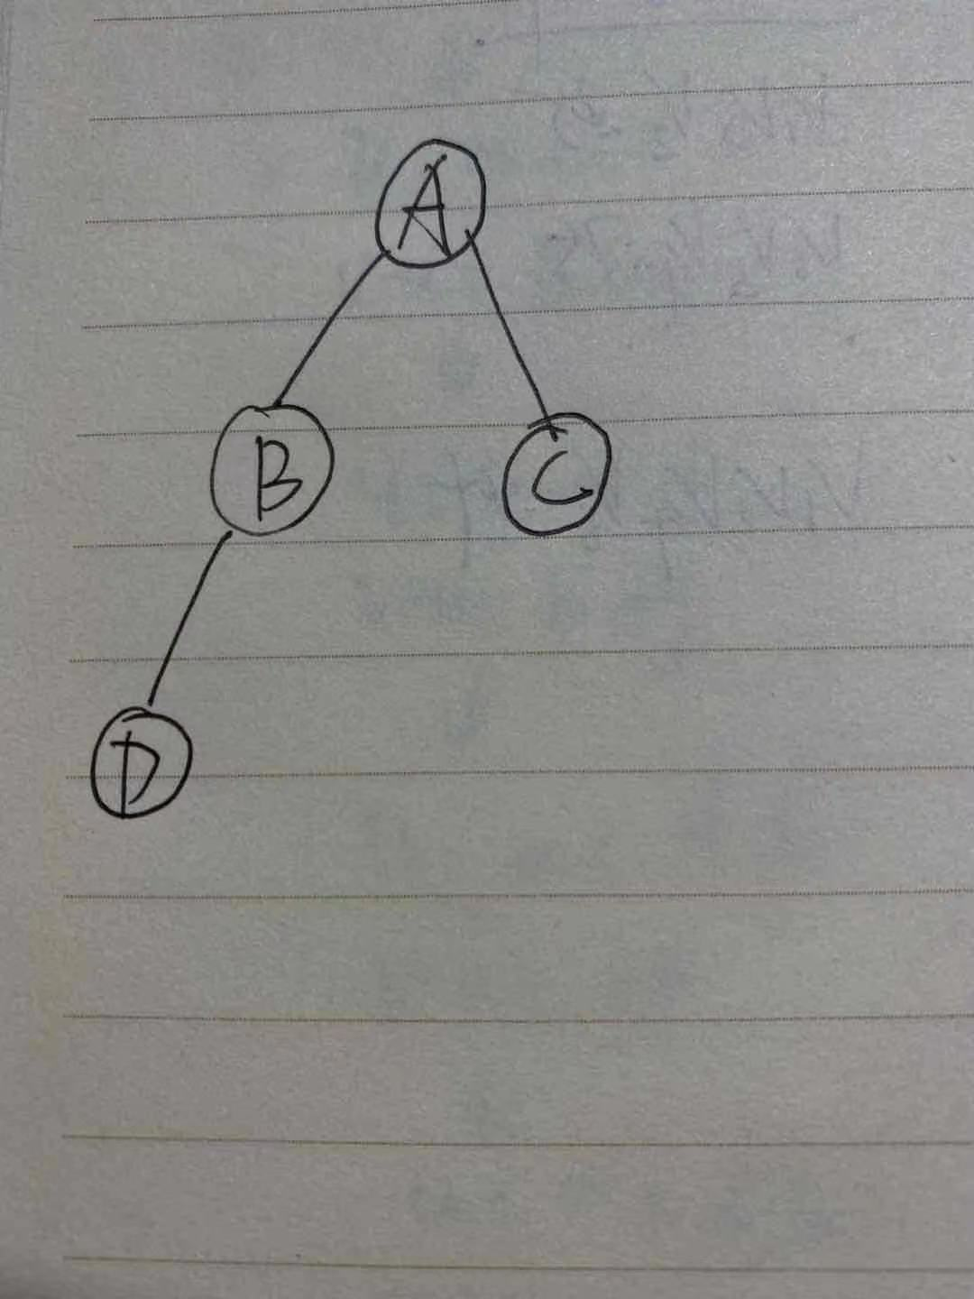  （写不完时，可另加附页。）

实  验  结  果  分  析  及  心  得  体  会 | 实验运行结果或者是验证性的结果(截自己程序运行的图):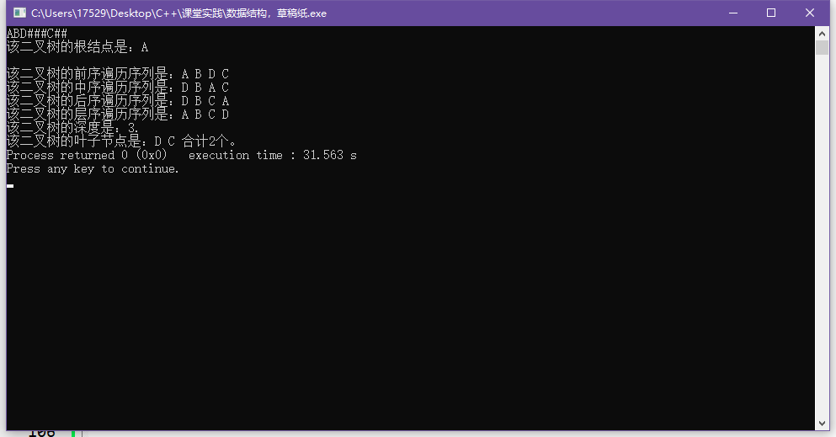  分析结果以及在实验中应注意的问题:  在编写二叉树时，应该熟练掌握二叉链表的功能，明白递归函数的调用，同时也要明白前序遍历，中序遍历，后序遍历的算法设计，知道如何计算树的深度、叶子结点，对于结构体、指针的运用要非常熟练。
成  绩  评  定 | 实验评分：  教师签名：  年 月 日

